
По легенде, на протяжении 200 лет злой колдун Фура обманом и колдовством отнимал у людей деньги и прятал их в старом Форте. Двадцать лет назад людям удалось наложить на него заклятие и получить возможность вернуть свои деньги. Но хитрый Фура успел спрятать ключи от сокровищницы в комнатах с ловушками .
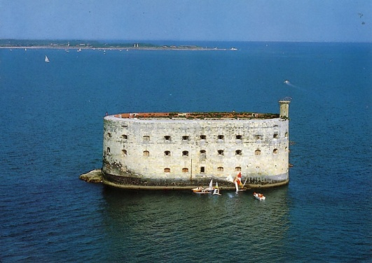
Игра состоится в 15.00
в кабинете 2101

